DESPACHO

1 - Certifique-se sobre o decurso do prazo para resposta aos termos da(s) Recomendação(ões) nº xx/2020, bem como sobre o seu (des)cumprimento;
2 – Oficie-se o Prefeito(a), o Procurador-geral e o Secretário de Administração solicitando informações sobre as medidas de transparência relacionadas ao enfrentamento da COVID-19;
3 – Proceda-se, caso assim ainda não tenha sido providenciado, ao registro do presente procedimento e das diligências aqui determinadas no sistema IDEA, nos termos seguintes:
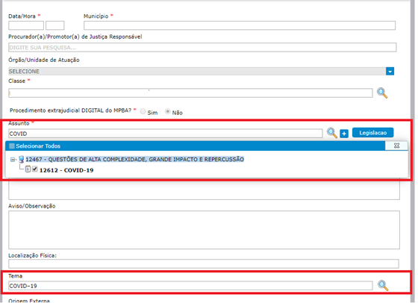
Cumpra-se com urgência.

Salvador, 19 de maio de 2020.

Ofício nº xx/2020
IDEA Nº 00x.x.xxxxx/2020

Salvador, 19 de MAIO de 2020

Excelentíssimo Senhor
xxxxxxxxxxx
Prefeito(a) do município de xxxxxx
Procurador-geral do município de xxxxx
Secretário de Administração do município de xxxxx

Senhor Prefeito/Procurador-geral/Secretário de Administração,

Considerando que a transparência dos atos, fatos e negócios praticados pela Administração Pública é, inequivocamente, um dos pilares de um país republicano;
Considerando que o dever de transparência tem sede constitucional e encontra-se vazado em inúmeros diplomas normativos, destacando-se a imperativa previsão estampada no Art. 4º, § 2º, da Lei 13.979/2020;
Considerando que, diante deste cenário de pandemia, a adoção de medidas de transparência efetivas e contemporâneas sobre contratações públicas em formatos excepcionais e sobre o planejamento/ações de saúde se justifica com ainda mais razão, possibilitando a ampla fiscalização da realização das despesas públicas, gerando segurança jurídica para os Gestores e facilitando a compreensão/orientação/convencimento da população em geral para a importância de sua colaboração com o Poder Público para o êxito das diversas ações sanitárias adotadas;
Considerando que, em plena Era Digital neste século XXI, a adoção de medidas efetivas de transparência pode ser facilmente viabilizada por meio da Rede Mundial de Computadores sem grandes custos adicionais para os entes públicos, demandando, essencialmente, organização e priorização político-administrativa;
Considerando que, desde o início da pandemia, o Ministério Público do Estado da Bahia vem advertindo a Administração Pública municipal para a importância de se promover a transparência contemporânea e adequada a sua finalidade de ampla informação sobre os atos/fatos/contratações/aquisições públicas e sobre os dados/ações sanitárias, exortando à adoção de medidas práticas concretas por meio da(s) Recomendação(ões) nº xx/2020;
Considerando que, contudo, até o momento presente, não houve resposta às(s) Recomendação(ões) expedida(s) pelo Ministério Público e/ou não foram identificadas a adoção de medidas voltadas à satisfação de seus termos;
Considerando que, desde o início da pandemia, já decorrera lapso temporal razoável para a adoção das inafastáveis medidas de transparência impostas pelo ordenamento jurídico vigente e vindicadas pelo órgão ministerial;
Considerando que, dentro do espírito colaborativo estimulado pelo Ministério Público do Estado da Bahia neste cenário de pandemia, salutar o esgotamento dos esforços dialogados antes da adoção de medidas judiciais para a efetiva implementação da transparência e para a eventual responsabilização por injustificada inércia na satisfação deste dever jurídico,
O MINISTÉRIO PÚBLICO DO ESTADO DA BAHIA, pelo(s) signatário(s) Promotor(es) de Justiça, vem, respeitosamente, com espeque no art. 8º, §1º, da Lei nº 7.347/85, SOLICITAR, no prazo de 05 (cinco) dias úteis, que:
1) Consideradas as restrições impostas pela pandemia, indique endereço de correio eletrônico oficial (e-mail), identificando o(s) servidor(es) responsável(eis) por sua gestão (nome e matrícula), para concentração da comunicação oficial com o Ministério Público do Estado da Bahia e demais instituições de controle, enquanto durar a pandemia;
2) Indique qual(ais) órgãos/estruturas administrativas exerce(m) a função de publicação/promoção da transparência dos atos/fatos/contratações/aquisições públicas e também das informações relativas aos planejamentos/ações/medidas sanitárias no enfrentamento à COVID-19, identificando os servidores integrantes (nome e matrícula), o cargo/função ocupado/desempenhada na estrutura e descrevendo individualmente as atividades de cada um deles no processo interno de publicação;
3) Esclareça a este órgão ministerial como se dá o fluxo administrativo de publicação/transparência dos dados e informações desse ente, desde a produção do ato/fato pelas diversas unidades administrativas finalísticas até a efetiva publicação no sítio eletrônico oficial do município;
4) Informe – sem prejuízo da necessária e contínua observância da transparência com relação aos atos/negócios gerais deste ente - sobre as medidas específicas adotadas para a implementação da transparência dos atos/fatos/contratações/aquisições públicas e também das informações relativas aos planejamentos/ações/medidas sanitárias no enfrentamento à COVID-19, nos termos da(s) Recomendação(ões) expedida(s) pelo Ministério Público do Estado da Bahia, OU justifique motivada e circunstanciadamente a impossibilidade de fazê-lo, fornecendo, neste último caso, planejamento com prazo razoável para cumprimento do dever jurídico de transparência.
Ressalta-se, por oportuno, que a injustificada ausência de resposta ao presente ofício ensejará a adoção de medidas judiciais cabíveis para a implementação do dever jurídico de transparência pelos órgãos públicos e/ou apuração de eventuais responsabilidades pela omissão indevida.
Colhe-se do ensejo para renovarmos nossos votos de elevada consideração e respeito.

Salvador, 19 de maio de 2020.

